八年级下期第一次月考数学试题卷

- 选择题：（本题共21分，每题3分）
1.在图中，是由（1）仅经过平移得到的是 （ ）
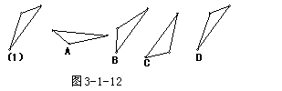
2．4张扑克牌如图（1）所示放在桌子上，小敏把其中的两张旋转180度后得到如图（2）所示，那么她所旋转的牌从左起是 （ ）
A．第一张、第二张 B．第二张、第三张
C．第三张、第四张 D．第四张、第一张
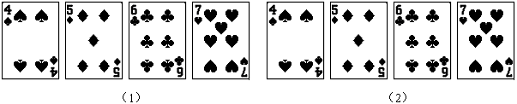
3.由不等式ax＞b可以推出x＜，那么a的取值范围是 （ ）
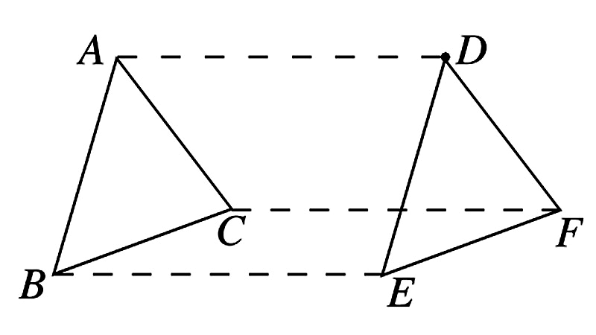
A.a≤0 B.a＜0 C.a≥0 D.a＞0
4.如图，经过平移，△ABC移动到△DEF的位置，下列结论：
①AD=BE=CF,且AD∥BE∥CF；②AB∥DE,BC∥EF,AC∥DF；
③AB=DE,BC=EF,AC=DF；④△ABC和△DEF的面积相等.
正确的有（ ）A.1个 B. 2个 C. 3个 D. 4个
5．下列不等式中，属于一元一次不等式的是 （ ）
A．4＞1 B.3x－2＜4 C. D.4x－3＜2y－7
6.不等式组的正整数解是 ( )
A．0和1 B．2和3 C．1和3 D．1和2
7．关于等边三角形有下面四种说法：
①三个角都相等的三角形是等边三角形； ②有两个角等于60°的三角形是等边三角形；
③有一个角等于60°的等腰三角形是等边三角形；④有两个角相等的等腰三角形是等边三角形。
这些说法中，正确的有 （ ）
A. 1个 B. 2个 C. 3个 D. 4个

- 填空题：（本题共24分，每题3分）
1.若等腰三角形中有一个角等于$\text{50}$°，则这个等腰三角形顶角的度数为 。
2.等腰三角形的“三线合一”定理：等腰三角形 、 、
互相重合。
3.线段是由线段平移得到的，点的对应点为，则点的对应点的坐标是 ．
4．如图，一个五角星至少需转 度的角才能和原图形重合.
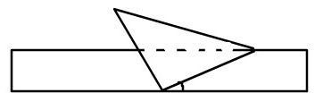
5.将一个有45º角的三角板的直角顶点放在一张宽为3cm的纸带边沿上，另一个顶点在纸带的另一个边沿上，测得三角板的一边与纸带的一边所在的直线
30°
成30º角，如图，则三角板的最大边的长为___ ______.
6.如图，△ABC中，∠BAC=100°，DE，FG分别为AB，AC的垂直平分线，如果BC=16cm，那么
△AEG的周长为_______。
7.如图，点P为△ABC三边中垂线交点，则PA、PB、PC的数量关系是 .
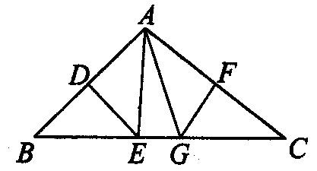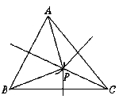
第6题图 第7题图
8.若$(m−2)x^{2m+1}−1>5$是关于x的一元一次不等式，则该不等式的解集为
- 解答题：（本题共52分）
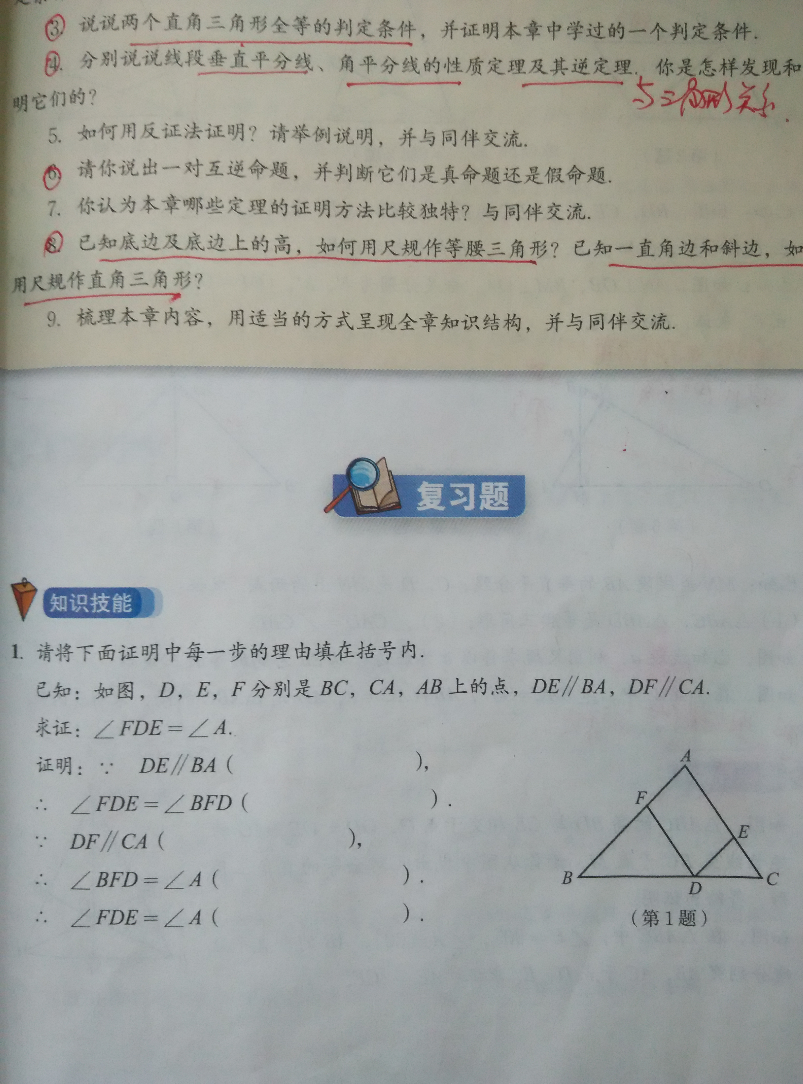
（本题5分）
2. （本题6分）如下图，请将左图绕O点逆时针旋转$\text{90}°$，将右图向左平移10格。

O
●

3. （本题8分）解下列不等式（组），并把它们的解集分别表示在数轴上：
（1）＜； （2）$\begin{aligned}\left\{2x−1>−x | \right.\end{aligned}$
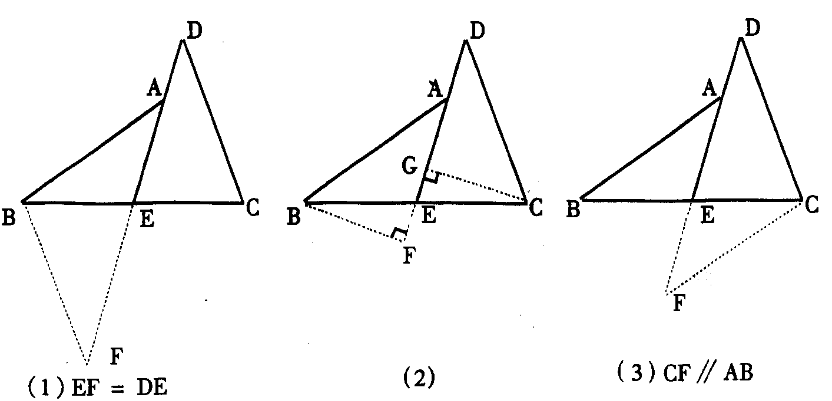
4. （本题6分）方程组的解x、y满足x＞y，求m的取值范围.
5. （本题6分）一次环保知识竞赛共有25道题，规定答对一道题得4分，答错或不答一道题扣1分，在这次竞赛中，小明被评为优秀（85分或85分以上），小明至少答对了几道题？
6.如图，有两个长度相同的滑梯，左边滑梯的高度AC与右边滑梯水平方向的长度DF相等，
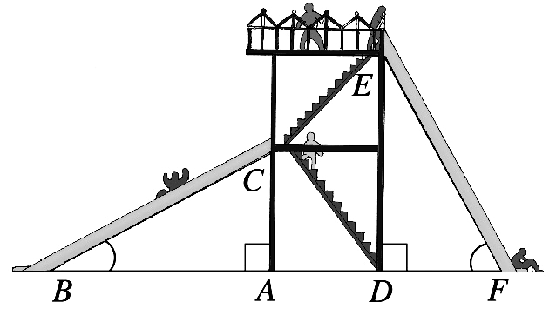
(1)△ABC≌△DEF吗?说明理由。
(2)两个滑梯的倾斜角∠ABC和∠DFE的大小有什么关系？为什么？（本题6分）

7. （本题6分）如图，AC平分∠BAD，CE⊥AB于E，AE=（AD+AB），求∠ADC+∠ABC的大小。
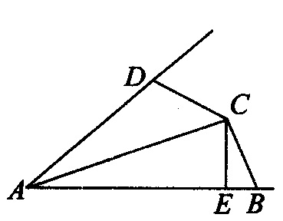
8. （本题6分）△ ABC是等边三角形，把△ ABC绕点C顺时针任意旋转一个角度得到△ A′B′C，则AA ′与BB ′之间有什么关系，你能说明理由吗？
A
B
C
A ′
B′
9、（本题6分）阅读下面的题目及分析过程，并按要求进行证明．
已知：如图，E是BC的中点，点A在DE上，且∠BAE=∠CDE．
求证：AB=CD
分析：证明两条线段相等，常用的一般方法是应用全等三角形或等腰三角形的判定和性质，观察本题中要证明的两条线段，它们不在同一个三角形中，且它们分别所在的两个三角形也不全等．因此，要证AB=CD，必须添加适当的辅助线，构造全等三角形或等腰三角形．
现给出如下三种添加辅助线的方法，请任意选择其中一种，对原题进行证明．

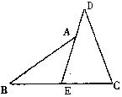
CG,BF分别垂直DE于G,F

